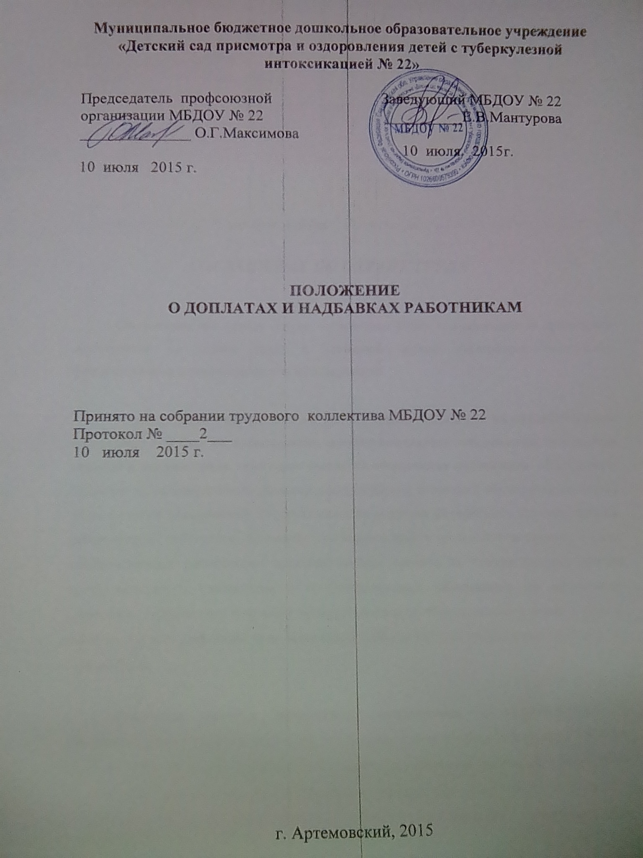

**Положение**

**о комиссии по установлению доплат и надбавок**

**1.Общее положение**

1.1. Комиссия по установлению доплат и надбавок, премирования работников создаётся в количестве 3 человек из представителей администрации учреждения, выборного профсоюзного органа и наиболее компетентных и опытных работников учреждения образования.

1.2. Комиссия избирается на собрании работников организации, её состав, сроки действия утверждаются приказом руководителя учреждения по согласованию с выборным профсоюзным органом.

1.3. Комиссия руководствуется в своей деятельности действующими нормативными правовыми актами.

**2.Основные задачи**

Комиссия в соответствии с предоставленными ей полномочиями на собрании работников организации имеет право решать следующие задачи:

2.1. Изучение информации, предоставленной руководителя учреждения о нагрузке работника.

2.2. Изучение информации о творческой, научной, методической деятельности работников учреждения, предоставленной администрацией учреждения, руководителями методических объединений (творческих групп и т.д.).

2.3. Изучение аналитического материала о качестве работы , выполняемой работниками учреждения.

2.4. Определение размера доплат за работу, не входящую в круг основных обязанностей работника, надбавок за сложность, напряженность, высокое качество работы, а также премирования работников на основании изученных информационных материалов.

**3.Порядок работы**

3.1. На основании решения комиссии руководитель создаёт соответствующий приказ об утверждении размера доплат и надбавок, премирования, материальном поощрении персонально каждого работника учреждения.

3.2. Деятельность комиссии протоколируется в установленном порядке.

3.3. Разногласия между решением комиссии и администрации учреждения образования рассматриваются на собрании работников организации.

3.4. Заседания комиссии проводятся в течении каждого месяца, не позднее чем за 15 дней до его окончания.

3.5. Комиссия имеет право приглашать на свои заседания по необходимости любого члена коллектива.

3.6. В случае возникновения трудового спора работник имеет право обратиться в органы, рассматривающие индивидуальные трудовые споры: комиссию по трудовым спорам, суды в порядке, предусмотренном ТК РФ.

3.7. По требованию профсоюзного органа и не менее чем 1/3 списочного состава работников организации член комиссии может быть отстранён от работы в комиссии. Решение по каждому конкретному случаю принимается на собрании работников организации.

**Состав комиссии по распределению**

**фонда надбавок и доплат**

1 Максимова О.Г.. – председатель профсоюзной организации

2. Мантурова Е.В.. – заведующий

3 Мухаматшина А.Ф.. – воспитатель

«

**Раздел I**

**Условия и сроки установления доплат и надбавок**

1.1. Доплаты и надбавки за высокие достижения и условия работы устанавливаются на основании Постановления Министерства труда РФ от 04.03.1993 г. № 48 «О порядке установления доплат и надбавок работникам учреждений, организаций, находящихся на казенном финансировании», письма Министерства образования РФ от 09.04.1993 г. № 678-М, приказа

№ 3 Министерства Просвещения СССР, 1983 г., в соответствии с локальными актами Артемовского городского округа Свердловской области..

1.2. Настоящее положение вводится в целях материального стимулирования работников дошкольного учреждения для повышения эффективности научно-методической, научно-исследовательской и экспериментальной работы в дошкольном образовательном учреждении.

1.3. Доплаты и надбавки за высокие достижения и условия работы могут устанавливаться за счет и в пределах имеющегося фонда оплаты труда с учетом выделенных бюджетных ассигнований. Размеры надбавок и доплат устанавливаются на учебный год дифференцированно в зависимости от сложности, характера, объема выполняемых работ, степени использования рабочего времени, личного вклада каждого работника и повышения качества проводимых мероприятий.

**Раздел 2**

**Виды надбавок и доплат**

2.1. **Заведующему** дошкольным учреждением можно устанавливать следующие надбавки и выплаты к должностному окладу:

- персональный повышающий коэффициент к окладу, не превышающий – 1;

- государственная награда до 20%;

- стаж работы (размер ежемесячной выплаты – в процентах от должностного оклада);

- ежемесячная премия в размере до 70 %;

- выплата за особый режим работы в закрытом административно-территориальным образовании.

- иные выплаты и надбавки компенсационного и стимулирующего характера.

2.2. **Заведующему хозяйством** по возможности произвести следующие надбавки:

- интенсивность и высокие результаты работы - до 100 %;

- качественное обеспечение материально-технической базы в ДОУ, сложность труда до 40%;

- несение материальной ответственности до 100%;

- работу в области антитеррористической защищенности и охраны труда в ДОУ до 25%;

- расширенный объем работ до 100%;

- иные выплаты и надбавки компенсационного и стимулирующего характера.

2.3. **Педагогическим работникам и учитель – логопед**  устанавливаются следующие виды надбавок и доплат:

- интенсивность и высокие результаты работы до 20%;

- осуществление на высоком уровне воспитательно-образовательной работы с воспитанниками (сохранение и укрепление физического и психического здоровья, обеспечение высокой посещаемости детьми дошкольного образовательного учреждения) до 20%;

- развитие творческих способностей воспитанников (качественная подготовка к конкурсам, выставкам, фестивалям и т.д.) до 30%;

- активное участие в инновационной деятельности до 10%;

- разработка и внедрение новых эффективных образовательных программ, методик и технологий до 10%;

- разработка и издание авторской учебно-методической литературы; наглядных пособий и т. до 40%.;

- обобщение и предъявление своего опыта (активное участие в научно-практических конференциях, педчтениях, семинарах и т.п.) до 20%

- иные выплаты и надбавки компенсационного и стимулирующего характера.

2.4. **Административно-управленческому и учебно-вспомогательному персоналу** устанавливаются следующие надбавки и доплаты к должностному окладу:

**Делопроизводителю:**

- интенсивность и высокие результаты работы до 100 %

- качественное ведение трудовых книжек до 50%;

- оформление личных дел педагогических работников до 20%;

- расширенный объем до 100%; характера.

2.5. **Обслуживающему персоналу** устанавливаются следующие надбавки и доплаты к должностному окладу:

**Повару:**

- интенсивность и высокие результаты работы до 100 %;

- высокое качество работы до 50%.

- расширенный объем работы до 80%;

- вредные условия труда до 12%;

- иные выплаты и надбавки компенсационного характера.

**Рабочему по стирке белья:**

- интенсивность и высокие результаты работы до 100 %;

- расширенный объем работы до 100%;

- вредные условия труда до 12%;

- иные выплаты и надбавки компенсационного характера.

**Дворникам:**

- интенсивность и высокие результаты работы до 100 %;

- расширенный объем работ, связанных с сезонными периодами

до 100%;

- качественное выполнение работы до 60%;

- иные выплаты и надбавки компенсационного характера.

**Уборщикам служебных помещений:**

- интенсивность и высокие результаты работы до 100 %;

- расширенный объем работы до 100%;

- уборку туалетных комнат до 50 %;

- иные выплаты и надбавки компенсационного характера.

**Сторожам:**

- интенсивность и высокие результаты работы до 100 %;

- ночные дежурства до 40%;

- расширенный объем работы до 100%

- иные выплаты и надбавки компенсационного характера.

2.6. Доплата за совмещение профессий, расширение зон обслуживания или увеличение объема выполняемых работ устанавливается при условии выполнения наряду со своими основными обязанностями дополнительной работы одной и той же или другой профессии лишь в тех случаях, когда на соответствующий период имеется экономия фонда оплаты труда с наличием вакантных должностей до 100%.

2.7. На основании Федерального закона от 02.12.2013 № 336-ФЗ «О внесении изменений в статью 1 Федерального закона «О минимальном размере оплаты труда» работникам ДОУ устанавливаются компенсационные выплаты в соответствии с разработанными критериями до 100%.

**Раздел 3**

**Порядок установления надбавок и доплат**

3.1. Заведующему устанавливаются доплаты и надбавки в соответствии с локальными актами (распоряжение, постановления) Управлением образования Артемовского городского округа.

3.2. Конкретные размеры надбавок и доплат работникам ДОУ устанавливается приказом заведующего по согласованию с профсоюзным комитетом ДОУ, в пределах средств, выделяемых на оплату труда.

**Раздел 4**

**Лишение или уменьшение надбавок и доплат**

4.1. Доплаты и надбавки работникам ДОУ могут быть сняты приказом заведующего ДОУ по согласованию с профсоюзным комитетом, при сохранении минимального размера оплаты труда:

- при добровольном отказе работника выполнять работу, определенную установленной доплатой или надбавкой;

- при ухудшении качества работы;

- при нарушении распорядка трудовой дисциплины.

4.2. Работникам, проработавшим неполный месяц, надбавки и доплаты по всем видам начисляются в установленном размере, пропорционально отработанному времени.

4.3. Размер надбавки или доплаты может быть сокращен в условиях финансового бюджетного финансирования приказом заведующего по согласованию с профсоюзным комитетом ДОУ.

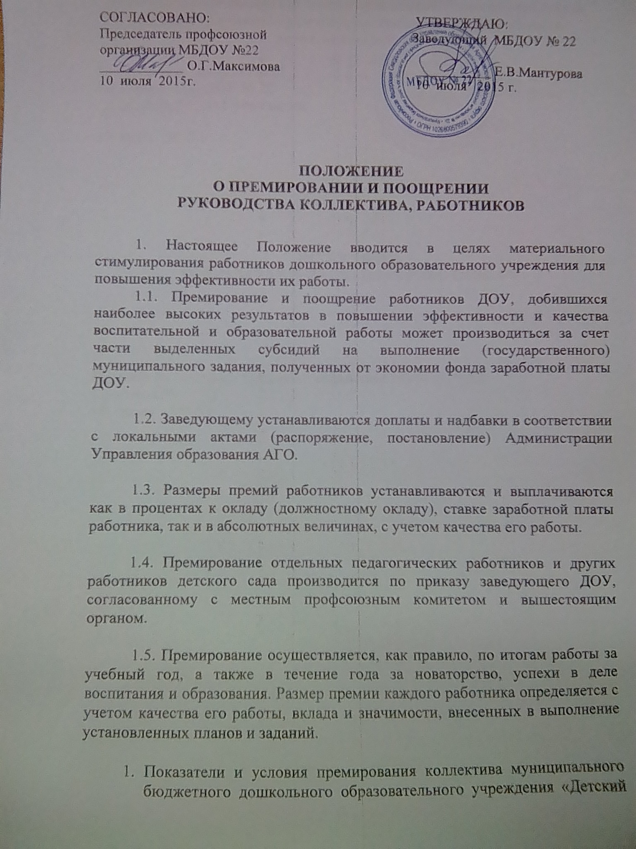

2.1. Работники ДОУ премируется:

- за создание положительного психологического климата в ДОУ;

- за обеспечение экспериментальной работы ДОУ;

- за укрепление финансовой и материальной базы;

-за создание и обеспечение нормальных условий труда, соответствующих всем требованиям охраны жизни и труда сотрудников;

- систематическую работу коллектива по совершенствованию воспитательно-образовательного процесса, выполнение программных требований по всестороннему гармоничному развитию детей;

- использование в работе инновационных программ и новых технологий, ориентируясь на запросы родителей и современные требования психологии и педагогики;

- проявление творческой активности в жизни сада, участие в конференциях, семинарах и педагогических советах;

- осуществление системы мер по укреплению здоровья, снижению заболеваемости, внедрение инновационных методов в оздоровительной работе ДОУ, активное участие в медико-педагогической работе с семьями воспитанников;

- активную, непосредственную работу с детьми, оказание помощи воспитателю в воспитании и образовании детей;

- качественное и четкое выполнение санитарно-гигиенических требований;

- проявление инициативы и творческой активности в работе;

- четкое и добросовестное выполнение своих служебных обязанностей по обеспечению высокого уровня работы ДОУ, санитарно-гигиенического режима, правильную организацию работы обслуживающего персонала, содержание в должном эксплуатационном порядке помещений, хозяйственного оборудования, инвентаря, материально-технического обеспечения процесса обучения и воспитания;

- добросовестное и своевременное приготовление пищи, соблюдение технологии приготовления, творческий подход к составлению меню, учитывая особенности детей.

2.2. Ко всем сотрудникам, которые будут премироваться, предъявляется безусловное соблюдение правил внутреннего трудового распорядка, правил и норм по охране труда, охране жизни и здоровья детей, соблюдение техники безопасности и противопожарной безопасности.

2.3. При премировании коллектива ДОУ и отдельных работников могут быть учтены и другие показатели работы, отражающие честный и добросовестный труд работников, их достойное поведение и высокий моральный долг.